一、是非題：24分（每題4分）
國民小學 閩南語 第三次段考 四年 班 座號： 姓名：
正確的打「○」，錯誤的打「╳」。
（ ○ ）1.「內底」的華語是「裡面」。
（ ╳ ）2.「跤骨」的華語是「手掌」。
（ ○ ）3.「頭殼」指的是「頭」。
（ ○ ）4.「煞著傷」的「煞」華語有「竟然、結果」的意思。
（ ╳ ）5.「一癗膨膨膨」的「膨」有「膨脹」的意思。
（ ○ ）6.「吼甲若咧霆雷公」的意思是「哭得很大聲」。
二、選擇題：28分（每題4分）
將正確的選項填在括弧中。
（ 2 ）1.「烏青」的華語是啥物意思？ ①青菜 ②瘀血 ③青色草原 ④烏鴉。
（ 4 ）2.「烏白傱」的華語是啥物意思？ ①胡亂做 ②胡亂吃
③胡亂說 ④胡亂衝。
（ 2 ）3.小傑幫客人倒茶，手不小心被熱水燙到。小傑的手會有什麼樣的傷害？ ①脫輪 ②燙著 ③跤骨斷 ④扭著。
（ 2 ）4.小強騎腳踏車跌倒，他不可能發生下列何種傷害？
①脫輪 ②燙著 ③跤骨斷 ④流鼻血。
（ 1 ）5.燙著的時陣，愛用啥物沖燙著的部位？
①冷水 ②汽水 ③滾水 ④豆油。
（ 4 ）6.「跤骨」是指身體的哪一個部位？
①整肢手 ②整個頭部 ③整個身體 ④整條腿。
（ 3 ）7.「頭殼一癗膨膨膨」的「癗」是啥物意思？
①破皮 ②擦傷 ③腫塊 ④流血。
三、圈選題：12分（每題3分）
把正確的圖片圈起來。
1.跤骨斷 |  | 2.擠著
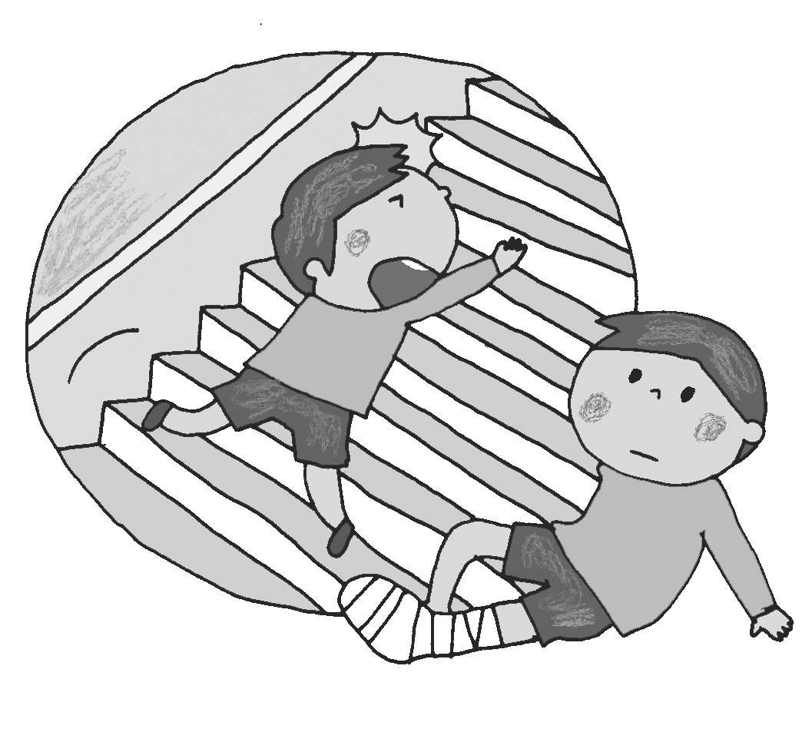 | 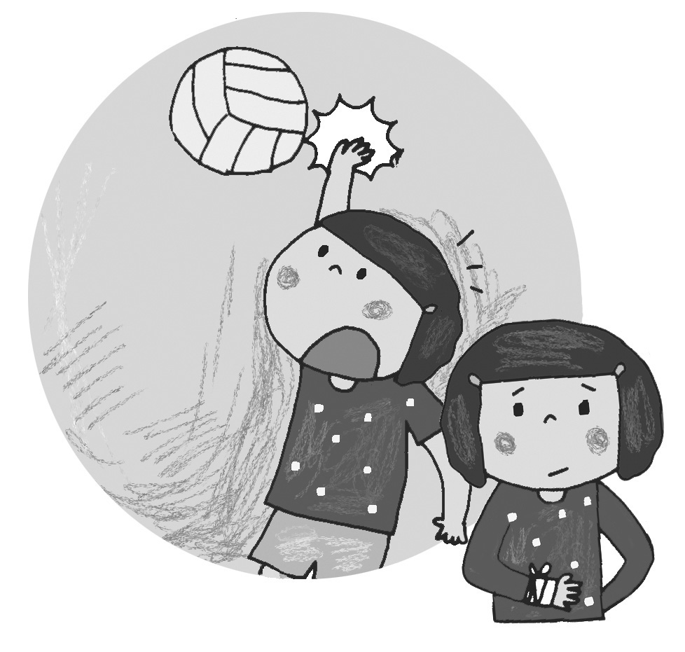
3.凝血 |  | 4.脫臼
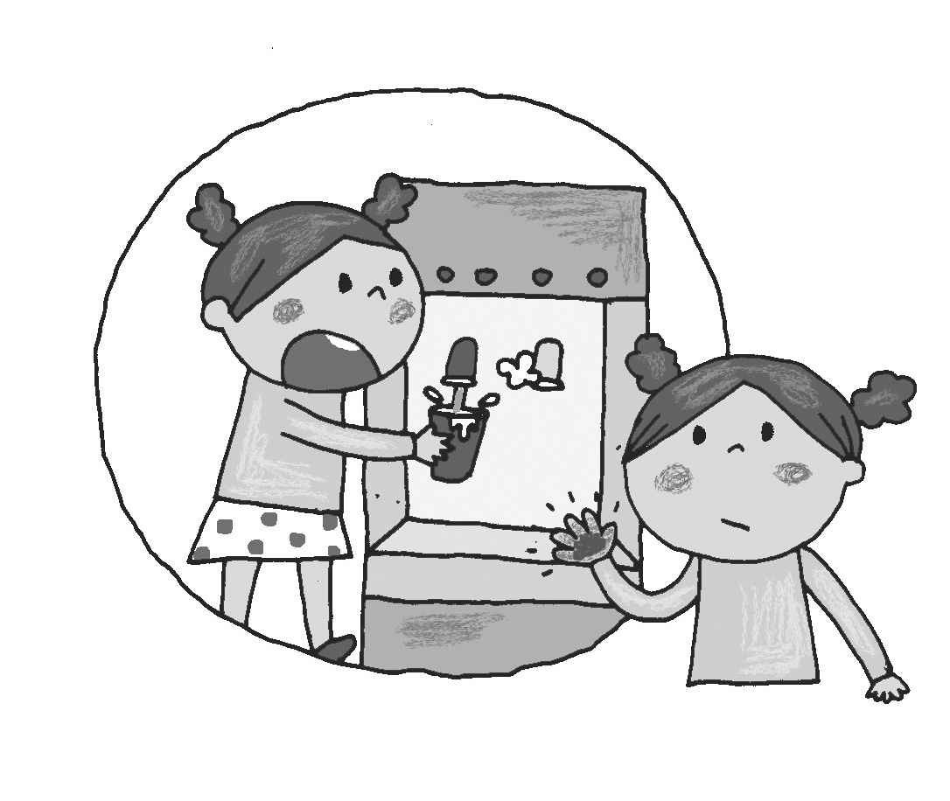 | 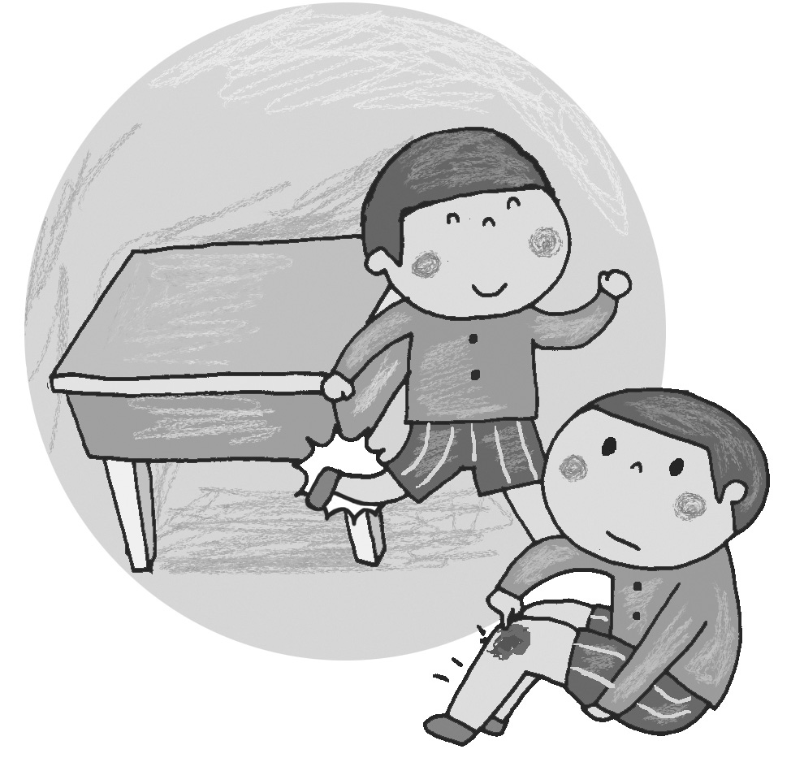

四、寫寫看：20分（每題4分）
請把正確的解釋寫出來。
- 著傷：受傷。
- 上蓋：最。
- 挵：撞。
- 吼：哭。
- 霆雷公：打雷。

背面還有題目呵！
五、填代號：16分（每題4分）
請將著傷情形代號填入括弧裡。
ㄅ.脫輪/脫臼 ㄆ.燙著 ㄇ.扭著 ㄈ.挵著 ㄉ.凝血

１  （ ㄆ ） | ２  （ ㄉ ）
３  （ ㄇ ） | 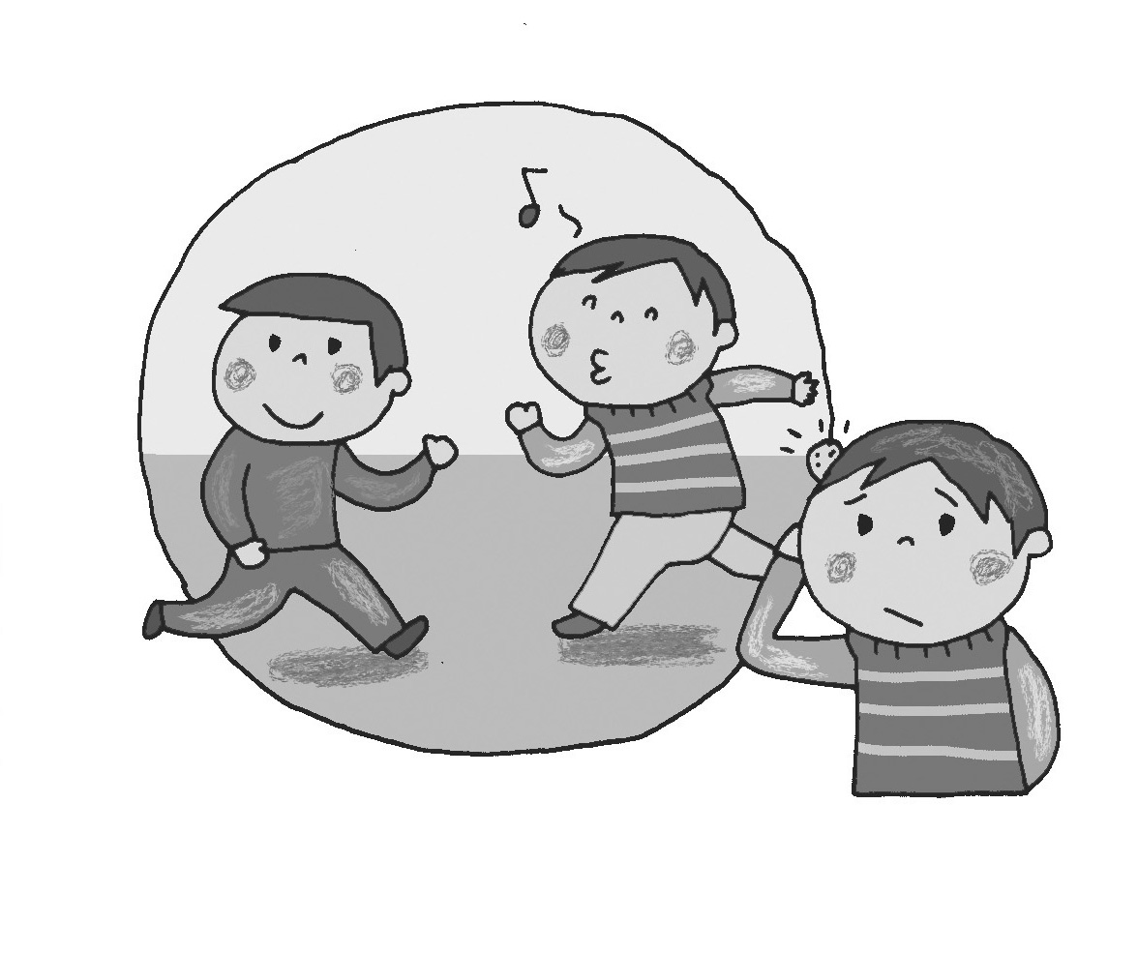  ４  （ ㄈ ）

